FASES REQUERIMIENTO DE SOFTWARE

1. DESCRIPCION GENERAL DEL REQUERIMIENTO 2
2. FASE DE FORMALIZACIÓN 3
3. ANALISIS DE REQUISITOS Y REQUERIMIENTOS 4
5. LEVANTAMIENTO DEL REQUERIMIENTO DETALLADO 8
6. DISEÑO DE LA ARQUITECTURA DE SOLUCION 10

DESCRIPCION GENERAL DEL REQUERIMIENTO

PROYECTO | Abogabot
Nombre Requerimiento: | Automatización de las demandas de clientes
Fecha Solicitud: | 25/02//2022
Responsable(s) Solicitud: | Andrés Moreno Rodriguez
Dependencia(s) Solicitante: | Fleix Abogados
Responsable Funcional designado por el equipo de desarrollo de software: | Rafael Moreno

FASE DE FORMALIZACIÓN

Descripción de la Solicitud
Usuario Solicitante
Se requiere realizar la automatización de las demandas de los clientes a través del llenado de un formulario, al momento de llenar el formulario se manda al proceso de pago para finalizar la transacción.
Poder realizar el seguimiento de las demandas
Que el administrador del sitio reciba notificaciones de las nuevas demandas
El administrador recibe el pago y debe ser capaz de visualizarlo.
El administrador agrega comentarios en la demanda y así le lleguen notificaciones al cliente del avance de su proceso.
El sitio debe poder verse tanto en PC como móviles.
Líder Funcional
Realizar un sitio para poder automatizar las demandas de un despacho de abogados en la cual como primer paso se llene un formulario para saber los requerimientos del cliente y al momento de que se finaliza el llenado del formulario envié al cliente al proceso de pago para poder finalizar la transacción.
Creación de un sitio donde se pueda dar seguimiento al proceso de la demanda mediante la creación de una cuenta para el cliente y así el cliente pueda observar cómo avanza el proceso.
El administrador recibe el pago realizado por el cliente y debe ser capaz de visualizarlo
El administrador debe actualizar el proceso de la demanda y agrega comentarios del proceso
El cliente recibe la notificación de los avances mediante su correo
El sitio debe ser responsive

FIRMAS DE ACEPTACIÓN:

________________________________ _______________________________
Nombre Responsable Solicitud Nombre Líder OTI
Dependencia Solicitante Oficina Tecnologías de la Información

ANALISIS DE REQUISITOS Y REQUERIMIENTOS

Fecha Inicio | DD/MM//AAAA |  | Fecha Final | DD/MM//AAAA
Modelamiento de Negocio
Especifique un diagrama de negocio que permita entender con claridad que parte del negocio se incluye o se modifica con la solución del requerimiento.
Se sugiere para esta tarea utilice diagramas BPM, diagramas de actividades, o diagramas ad hoc (boceto).

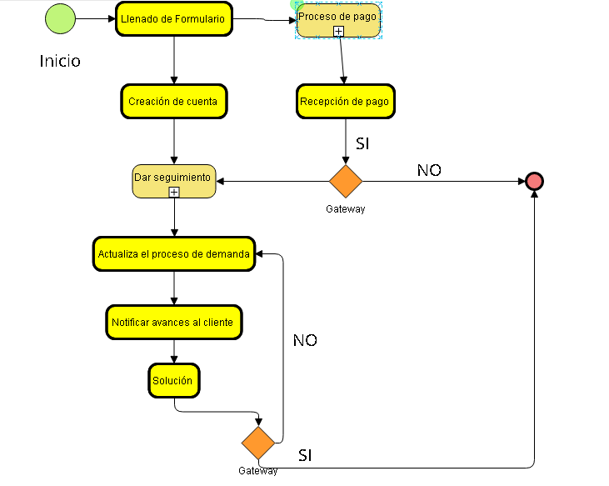
Términos de Referencia
Alcance de la solución | De acuerdo a las situaciones que pueda presentar su demanda buscaremos una solución de no tener resultados exitosos se le notificara para saber si el cliente continua o no con la demanda y habrá un ajuste de presupuesto.
Requerimientos Funcionales y criterios de aceptación y | El sitio cuenta con las funcionalidades acordadas previamente en los requerimientos, y funcionara todo el sitio con todos los servicios acordados anteriormente
Requerimientos no Funcionales y de calidad | Describa los requerimientos no funcionales que se deben tener en cuenta para que la solución cumpla con una efectiva ejecución en su entorno y apoyándose con los mínimos atributos de calidad interna y externa descritas en el estándar ISO/IEC 9126-1, si aplica
Interesados en la solución
  Nombre/Rol/Perfil | Descripción
  Web developer | Creación de manera integral del sitio web .
Precondiciones | 50% de anticipo y el otro 50% al terminar el sitio
Requisitos Técnicos | Tipo de Desarrollo | Web Escritorio Móvil Servicio Web  Servicio Windows Otro:__________________
Requisitos Técnicos | Base de Datos | Oracle  SQL Server  MySQL  MongoDB  Otro:__________________ |  |  | Versión  _2019_(64bits)  _______  _______  _______  _______  _______
Requisitos Técnicos | Lenguaje | C#  VB  PHP  Java  JavaScript  Otro:___________________ |  |  | Versión  _Java Script 1.5_____  J2SE__  _______  _______  _______  _______  _______
Viabilidad Técnica | Luego de adelantado el análisis de los requisitos y requerimientos es viable proponer una solución técnica para esta solicitud: SI (x) NO ( )

FIRMAS DE ACEPTACIÓN:
Nombre | Dependencia | Teléfono | Firma
- FASE DE PLANEACIÓN Y GERENCIA DEL PROYECTO

Responsable |  |  | Rafael Moreno |  | Fecha |  |  |  | 25/02/2022
Plan estratégico de fases del proyecto
N° | Nombre Etapa | Actividad |  | Rol Responsable |  | Fecha Inicio | Fecha Fin | Comentarios
1 | Diseño UI/UX | Realizar el diseño del sitio |  | Rodrigo Benítez Gómez |  | 2/02/2022 | 5/02/2022
2 | Web developing | Codificación del sitio |  | Rafael Moreno |  | 05/02/2022 | 15/02/2022
Diagrama de planeación

NOTA: Las fechas de planeación establecidas en este documento son aproximadas y estarán sujetas a modificaciones que surjan por control de cambios u otros factores.

FIRMAS DE ACEPTACIÓN:
Nombre | Dependencia | Teléfono | Firma

LEVANTAMIENTO DEL REQUERIMIENTO DETALLADO

Las historias de usuario deben ser independientes y debidamente identificadas; deben corresponder a una única funcionalidad y deben ser cortas y concisas
HISTORIAS DE USUARIO
Nº. |  | 1
Titulo |  | Formulario
Fecha |  | 01/02/2022
Estimación |  | 13
Característica/Funcionalidad
Quiero un formulario que registre todos los requerimientos del cliente detallando sus necesidades y así poder hacer un estimado del costo y como darle seguimiento a su demanda para poder llegar a una solución legal
Razón/Resultado
Con la finalidad de poder llegar a una solución
Criterios de Aceptación
Nº | Titulo |  | Contexto |  |  | Evento
1... | Ingreso del empleado a la plataforma |  | :  En caso de que ingrese el número de identificación del funcionario y es inexistente debe generar un mensaje de error. |  |  | Cuando el empleado intenta ingresar diligenciando en el formulario identificación y nombre
2 | Control de tiempo de respuesta |  | Registrar un tiempo superior a media hora y evidenciar que se genera una alerta de atención tardía |  |  | A partir del momento en que se efectúa el cierre del caso de atención al cliente por parte del empleado
n…
Firmas de aceptación
Nombre |  |  |  | Dependencia | Teléfono |  | Firma

